Budżety jednostek samorządu terytorialnego
w województwie świętokrzyskim w 2021 r.
561,0 mln zł
Łączna nadwyżka budżetowa jednostek samorządu terytorialnego

Wyższy poziom dochodów niż wydatków w budżetach jednostek samorządu terytorialnego w województwie świętokrzyskim skutkował zbiorczo nadwyżką budżetową. O nadwyżce zdecydował przede wszystkim dodatni wynik budżetów gmin.
W 2021 r. zarówno łączne dochody jednostek samorządu terytorialnego, jak i wydatki były wyższe niż w roku poprzednim
W 2021 r. łączne dochody budżetów jednostek samorządu terytorialnego (JST) województwa świętokrzyskiego, tj. gmin, powiatów, miasta na prawach powiatu (Kielce) oraz województwa wyniosły 9740,4 mln zł i w porównaniu z 2020 r. zwiększyły się o 4,4%. Wydatki wyniosły 9179,4 mln zł i w porównaniu z 2020 r. wzrosły o 3,1%. Rok budżetowy JST zamknęły nadwyżką w wysokości 561,0 mln zł – w 2020 r. nadwyżka JST wyniosła 427,5 ml zł.
Tablica 1. Dochody, wydatki i wynik budżetów JST w 2021 r.
Wyszczególnienie | Dochody | Wydatki | Wynik
W mln zł
Ogółem | 9740,4 | 9179,4 | 561,0
Gminy | 6005,9 | 5639,3 | 366,6
m. Kielce | 1552,0 | 1542,4 | 9,7
Powiaty | 1550,0 | 1442,2 | 107,8
Województwo | 632,5 | 555,5 | 76,9
Rok poprzedni = 100
Ogółem | 104,4 | 103,1 | .
Gminy | 106,3 | 105,0 | .
m. Kielce | 102,4 | 99,1 | .
Powiaty | 104,8 | 104,4 | .
Województwo | 91,7 | 93,5 | .
Spośród 101 gmin województwa świętokrzyskiego (bez miasta na prawach powiatu) 90 gmin uzyskało nadwyżkę budżetową, pozostałe 11 gmin zamknęło rok budżetowy deficytem. Wśród gmin, w których wystąpiła ujemna różnica między dochodami a wydatkami, w 63,6% z nich relacja deficytu do dochodów nie przekroczyła 5,0%. W przypadku powiatów 10 uzyskało nadwyżkę budżetową, a 3 wykazały deficyt.
Dochody jednostek samorządu terytorialnego
W 2021 r. największy udział w strukturze dochodów ogółem JST uzyskały gminy (61,7%), a ich udział zwiększył się o 1,1 p.proc. w stosunku do roku poprzedniego. Zwiększył się również udział dochodów powiatów (o 0,1 p.proc.) i wyniósł 15,9%. Udział dochodów miasta Kielce także wyniósł 15,9% (o 0,3 p.proc. mniej niż w 2020 r.), a województwa – 6,5% (o 0,9 p.proc. mniej).
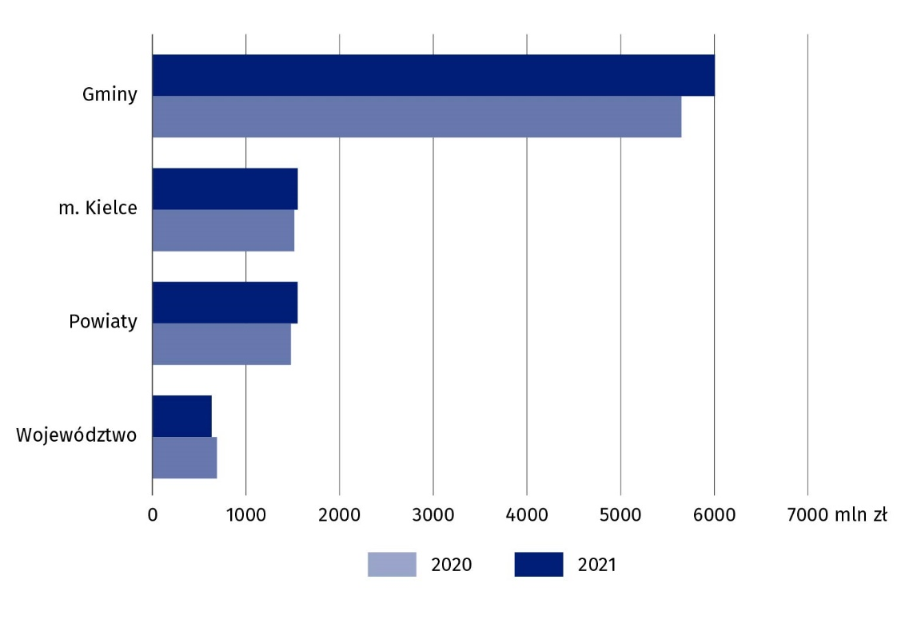
Wykres 1. Dochody budżetów JST w województwie świętokrzyskim
Głównym źródłem dochodów JST były dochody własne, które stanowiły 37,6% dochodów ogółem i wyniosły 3659,0 mln zł. W porównaniu z 2020 r. dochody własne wzrosły o 0,3%.
Głównym źródłem dochodów JST były dochody własne, które stanowiły 37,6% dochodów ogółem
Udział dochodów własnych w dochodach ogółem w poszczególnych gminach województwa świętokrzyskiego był dość mocno zróżnicowany i kształtował się od 18,1% w Waśniowie do 62,6% w Nowinach. Duży udział odnotowano także w Połańcu (59,8%).
W strukturze dochodów własnych JST województwa świętokrzyskiego największy udział miały wpływy z podatków: dochodowego od osób fizycznych (38,7%), od nieruchomości (17,0%), od osób prawnych (6,4%) oraz dochody z majątku (4,7%).
W 2021 r. z tytułu podatku dochodowego od osób fizycznych do budżetów JST województwa świętokrzyskiego wpłynęło 1416,5 mln zł (o 12,9% więcej niż w 2020 r.). Wyższe były również wpływy z podatku od nieruchomości. Z tego tytułu do budżetów gmin i budżetu miasta Kielce (katalog dochodów własnych samorządów powiatowych oraz województwa nie zawiera wpływów z podatku od nieruchomości) wpłynęło 620,2 mln zł, tj. o 4,4% więcej niż rok wcześniej. Z tytułu podatku dochodowego od osób prawnych wpłynęło do budżetów JST 233,1 mln zł i było to o 23,2% więcej niż w 2020 r. Natomiast dochody z majątku były większe o 13,2% niż w 2020 r. i wyniosły 170,9 mln zł.
Jednostkom samorządu terytorialnego przekazano środki z tytułu subwencji ogólnej z budżetu państwa w kwocie 3068,7 mln zł, czyli o 20,2% więcej niż w 2020 r. oraz dotacje w kwocie 3012,6 mln zł, czyli o 3,8% mniej niż 2020 r. W efekcie udział dotacji w strukturze dochodów ogółem zmniejszył się z 33,5% do 30,9%, natomiast udział subwencji wzrósł z 27,4% do 31,5%.
Tablica 2. Dochody JST w 2021 r.
Wyszczególnienie | Ogółem | Gminy | m. Kielce | Powiaty | Województwo
Wyszczególnienie | w mln zł
Dochody ogółem | 9740,4 | 6005,9 | 1552,0 | 1550,0 | 632,5
Dochody własne | 3659,0 | 2176,3 | 736,3 | 515,4 | 231,0
w tym:
podatek od nieruchomości | 620,2 | 499,5 | 120,7 | – | –
podatek dochodowy od osób fizycznych | 1416,5 | 811,3 | 342,4 | 217,5 | 45,3
podatek dochodowy od osób prawnych | 233,1 | 49,5 | 23,0 | 10,3 | 150,4
dochody z majątku | 170,9 | 96,3 | 59,5 | 9,4 | 5,8
Dotacje ogółem | 3012,6 | 2120,5 | 404,1 | 328,8 | 159,2
Subwencja ogólna | 3068,7 | 1709,1 | 411,6 | 705,7 | 242,3
W 2021 r. gminy uzyskały: dochody własne na poziomie – 2176,3 mln zł (59,5% dochodów własnych ogółem JST), dotacje na poziomie – 2120,5 mln zł (70,4% dotacji ogółem JST) oraz subwencję ogólną w wysokości 1709,1 mln zł (55,7% subwencji ogółem JST). Były to najwyższe wpływy spośród jednostek wszystkich szczebli samorządu terytorialnego.
Najniższe dochody własne i najmniej środków z tytułu subwencji ogólnej oraz dotacji uzyskał samorząd województwa – odpowiednio: 231,0 mln zł (6,3% dochodów własnych ogółem) i 242,3 (7,9% subwencji ogółem JST) oraz 159,2 mln zł (5,3% dotacji ogółem JST).
Dochody JST w województwie świętokrzyskim w przeliczeniu na 1 mieszkańca stanowiły 91,5% przeciętnej wartości tego wskaźnika dla kraju
W 2021 r. dochody JST na 1 mieszkańca wyniosły 7996 zł, tj. o 409 zł więcej niż w 2020 r. Jednostki poszczególnych szczebli samorządu terytorialnego różniły się dość wyraźnie między sobą pod względem wielkości dochodów w przeliczeniu na 1 mieszkańca. Wartość tego wskaźnika w 2021 r. dla poszczególnych jednostek kształtowała się następująco: gminy – 5856 zł (o 403 zł więcej niż w 2020 r.), miasto Kielce – 8064 zł (o 257 zł więcej niż w 2020 r.), powiaty – 1511 zł (o 84 zł więcej niż w 2020 r.), województwo – 519 zł (o 42 zł mniej niż w 2020 r.).
Wśród gmin najwyższy dochód na 1 mieszkańca odnotowano w gminie Nowiny (8994 zł), najniższe zaś w gminie Ostrowiec Świętokrzyski (4880 zł).
Wśród powiatów najwyższy dochód w przeliczeniu na 1 mieszkańca odnotowano w powiecie opatowskim (2360 zł), a najniższy w powiatach staszowskim (1197 zł) oraz kieleckim (1180 zł).
Mapa 1. Dochody budżetów gmin i miasta na prawach powiatu na 1 mieszkańca
w województwie świętokrzyskim w 2021 r.
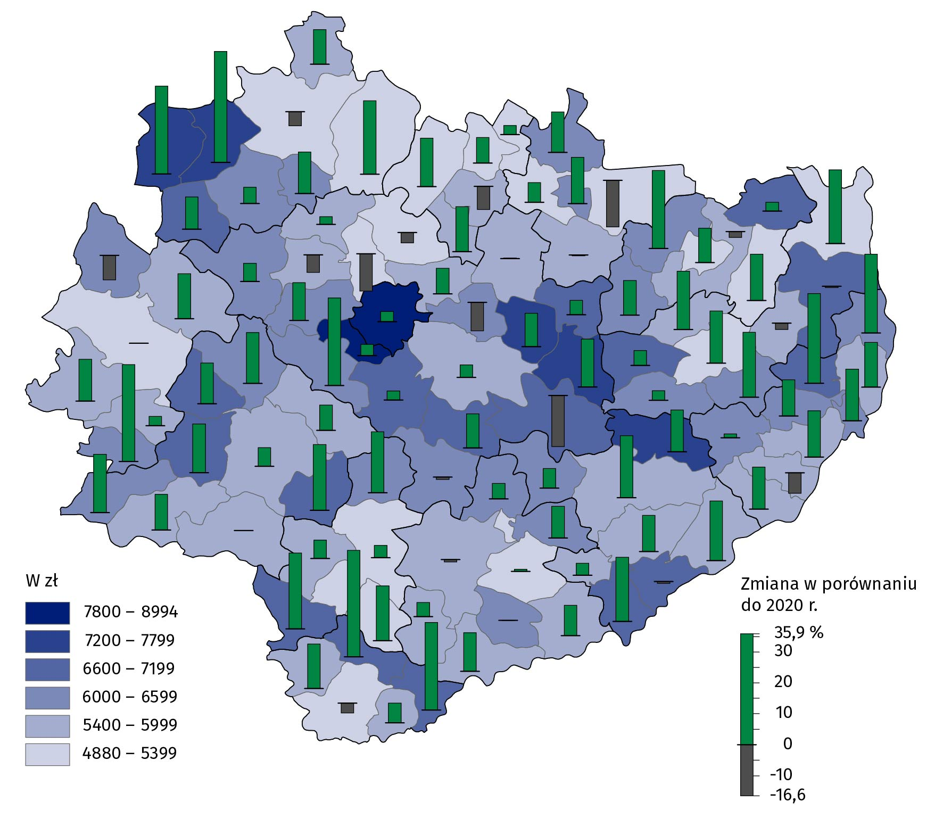
Wydatki jednostek samorządu terytorialnego
Struktura udziału wydatków jednostek samorządowych poszczególnych szczebli w wydatkach ogółem JST była zbliżona do struktury dochodów. W 2021 r. największy udział w strukturze wydatków ogółem uzyskały gminy (61,4%) i był on większy o 1,1 p.proc. w stosunku do 2020 r.
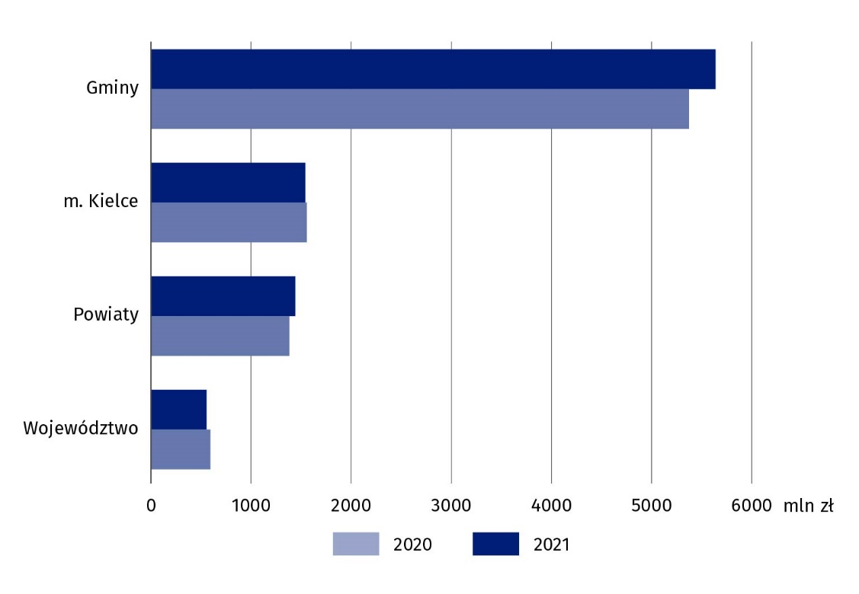
Wykres 2. Wydatki budżetów JST w województwie świętokrzyskim
Zwiększył się również udział wydatków powiatów (o 0,2 p.proc.) i wyniósł 15,7%. Udział wydatków miasta Kielce wyniósł 16,8% (o 0,7 p.proc. miej niż w 2020 r.), a województwa – 6,1% (o 0,6 p.proc. mniej).
Tablica 3. Wydatki JST w 2021 r.
Wyszczególnienie | Ogółem | Gminy | m. Kielce | Powiaty | Województwo
Wyszczególnienie | w mln zł
Wydatki ogółem | 9179,4 | 5639,3 | 1542,4 | 1442,2 | 555,5
Wydatki bieżące | 7787,1 | 4746,3 | 1417,9 | 1250,2 | 372,7
w tym:
wynagrodzenia i pochodne od wynagrodzeń | 3302,2 | 1795,6 | 585,3 | 793,1 | 128,2
świadczenia na rzecz osób fizycznych | 1916,0 | 1566,7 | 302,6 | 42,0 | 4,7
zakup materiałów i usług | 1468,4 | 866,9 | 306,8 | 221,4 | 73,2
dotacje | 734,3 | 315,6 | 162,5 | 106,9 | 149,2
obsługa długu publicznego | 40,8 | 21,2 | 13,7 | 4,4 | 1,6
Wydatki majątkowe | 1392,3 | 893,0 | 124,5 | 192,1 | 182,8
w tym inwestycyjne | 1358,3 | 867,4 | 120,8 | 189,8 | 180,3
Główne obciążenie budżetów JST stanowiły wydatki bieżące. W 2021 r. osiągnęły one wartość 7787,1 mln zł, co stanowiło 84,8% wydatków ogółem. W skali roku łączne wydatki bieżące wzrosły o 5,5%. Na wydatki majątkowe JST przeznaczyły 1392,3 mln zł, tj. o 8,5% mniej niż w 2020 r. Wydatki majątkowe stanowiły 15,2% wydatków ogółem i prawie w całości (97,6%) były przeznaczone na inwestycje.
Główne obciążenie budżetów jednostek samorządu terytorialnego stanowiły wydatki bieżące – 84,8% wydatków ogółem
Porównując struktury wydatków dla poszczególnych szczebli JST można zauważyć, że udział wydatków bieżących w wydatkach ogółem najwyższy był w mieście Kielce (91,9%), dla gmin i powiatów kształtował się na zbliżonym poziomie i wyniósł odpowiednio 84,2% i 86,7%. Udział wydatków bieżących w budżecie województwa był natomiast najniższy i wyniósł 67,1%. Na wynagrodzenia i pochodne od wynagrodzeń stosunkowo najwięcej przeznaczyły powiaty (55,0% wydatków ogółem), a najmniej województwo (23,1%). W budżetach gmin ten rodzaj wydatków stanowił 31,8%, a w m. Kielce – 37,9%. Na inwestycje największą część środków budżetowych przeznaczył samorząd województwa (32,5% wydatków ogółem), natomiast miasto Kielce, powiaty oraz gminy na ten cel przeznaczyły odpowiednio 7,8%, 13,2% i 15,4% wydatków ogółem.
W gminach udział wydatków inwestycyjnych w wydatkach ogółem był bardzo zróżnicowany i kształtował się od 3,0% w Gnojnie do 38,2% w Fałkowie.
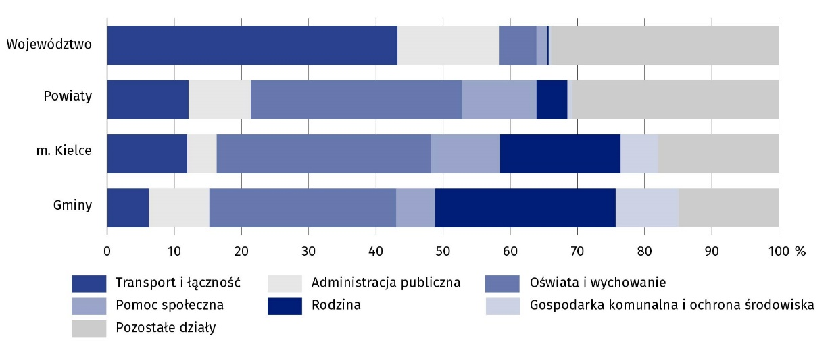
Wykres 3. Wydatki budżetów JST według działów w 2021 r.
W strukturze wydatków budżetów JST według działów najwięcej środków przeznaczono na oświatę i wychowanie (27,7% wydatków ogółem); dużą część środków przekazano w ramach działu rodzina (20,3%) oraz transport i łączność (10,3%). Ponadto istotną część wydatkowano także na: administrację publiczną (8,6%), pomoc społeczną (7,1%) oraz gospodarkę komunalną i ochronę środowiska (6,8%).
W 2020 r. wydatki JST w województwie świętokrzyskim w przeliczeniu na 1 mieszkańca stanowiły 91,0% przeciętnej wartości tego wskaźnika dla kraju
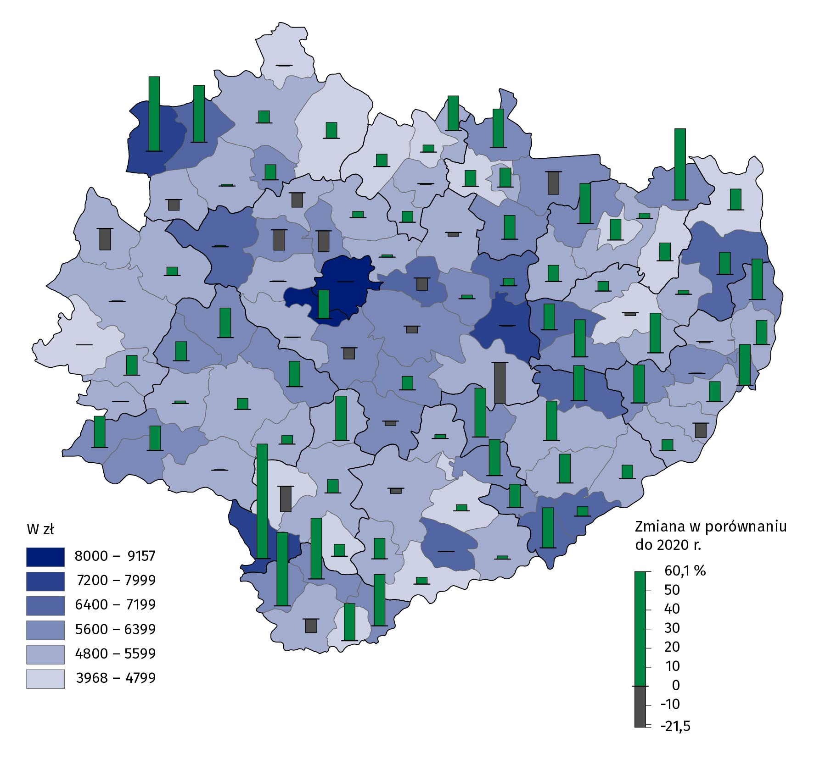
Mapa 2. Wydatki budżetów gmin i miasta na prawach powiatu na 1 mieszkańca w województwie świętokrzyskim w 2021 r.
W 2021 r. wydatki JST na 1 mieszkańca wyniosły 7536 zł, tj. o 296 zł więcej niż w 2020 r. Jednostki poszczególnych szczebli samorządu terytorialnego różniły się dość wyraźnie między sobą pod względem wielkości wydatków w przeliczeniu na 1 mieszkańca. W gminach wskaźnik ten ukształtował się na poziomie 5498 zł i był o 311 zł większy niż w roku poprzednim. W pozostałych jednostkach wyniósł: miasto Kielce 8014 zł (o 3 zł więcej niż w 2020 r.), powiaty 1406 zł (o 72 zł więcej niż w 2020 r.), województwo 456 zł (o 27 zł mniej niż w 2020 r.).
Wśród gmin najwyższe wydatki na 1 mieszkańca odnotowano w gminie Nowiny (9157 zł), najniższe zaś w gminie Opatów (3968 zł).
Wśród powiatów najwyższe wydatki w przeliczeniu na 1 mieszkańca odnotowano w powiatach opatowskim (2133 zł) oraz kazimierskim (2087 zł), a najniższe w powiecie kieleckim (926 zł).
W przypadku cytowania danych Głównego Urzędu Statystycznego prosimy o zamieszczenie informacji: „Źródło danych GUS”, a w przypadku publikowania obliczeń dokonanych na danych opublikowanych przez GUS prosimy o zamieszczenie informacji: „Opracowanie własne na podstawie danych GUS”.
Opracowanie merytoryczne:  Urząd Statystyczny w Kielcach  p.o. Dyrektor Ewa Tomczyk  Tel: 41 249 96 02 | Rozpowszechnianie:  Informatorium Statystyczne  Tel: 41 249 96 23
  www.kielce.stat.gov.pl |   @Kielce_STAT |   @ UrzadStatystycznywKielcach
Powiązane opracowania
Gospodarka finansowa jednostek samorządu terytorialnego 2020
Temat dostępny w bazach danych
Bank Danych Lokalnych
STRATEG
Portal geostatystyczny
Ważniejsze pojęcia dostępne w słowniku
Finanse publiczne

